**Musique :**

2e ANNÉE DU PRIMAIRE

Semaine du 13 avril 2020

**Chers parents, vous retrouverez plus bas, les ajouts et liens pour bonifier les troussesque les enseignants de 2e année vous suggèrent pour cette semaine.**

**Je vous souhaite une très belle semaine et nous pensons très fort à chacun de vous,**

**Nathalie Couillard, directrice de l’école Monseigneur-Gilles-Gervais**

**Français :**

**Lecture : Voir le texte *La course* plus bas, tiré d’Alphabétik de ERPI. Lire et répondre aux questions.**

**Écriture : Tu liras ton récit Arrivée sur une nouvelle planète (texte plus bas) à ton enseignante et aux amis de ton petit groupe lors de la rencontre vidéo dans la semaine du 20 avril.**

**Mathématiques :**

**Voici 2 liens qui te feront pratiquer tes mathématiques. Le premier travaille les termes manquants et le second les coordonnées dans un plan.**

**Bon travail et amuse-toi!**

<http://france.catsfamily.net/quizz/QuizzAddilac.html>

<http://profvirtuel.free.fr/elementaire/maths%20interactif/cptableau2xentree.htm>

**Anglais : Voir feuille « Happy Easter » plus bas.**

**Bonne semaine! ☺ Miss Brigitte**

**Sciences et technologie :** (N’est pas noté au bulletin, mais a déjà été enseigné)

Madame Caroline avait publié une activité de sciences sur classe Dojo il y a quelques jours. Si tu ne l’as pas faite, tu as simplement à regarder la vidéo de l’expérience et faire ton hypothèse et ta conclusion à l’oral ou à l’écrit dans le petit document de l’expérience (voir feuille : **expérience de la cire**).

Lien Youtube de l’expérience : <https://www.youtube.com/watch?v=s0n3AFujIzo&feature=youtu.be>

**Éducation physique :**

Pratique tes figures de saut à la corde :

https://eps.recitdp.qc.ca/saut-a-la-corde-lapprentissage-du-saut-a-la-corde/

Coopération :

<https://www.force4.tv/fr/pirouettes-de-vedettes?search%5Bseason%5D=40>

Amuse-toi! Julie et Nancy

Voici ma suggestion d’activité musicale pour la semaine.

Aller voir le 'Padlet' sur internet à l'adresse suivante:

<https://padlet.com/ronald_ledoux/l6k00g31n46>

Dans la section 2èmes années, il y a deux fichiers pour la chanson apprise en classe “Les coloriés”. Il y a la partition avec les notes, et un autre fichier avec les paroles.

Voici différentes façons de pratiquer les notes qui sont jouées au piano dans la chanson:

- Pratiquer à chanter les notes.

-Pour jouer les notes, utiliser un clavier ou un piano, ou une application avec un xylophone ou un piano virtuel sur une tablette ou un téléphone intelligent. Pour cela, il y a un fichier dans le Padlet qui indique où trouver les notes sur le piano. Il y a plusieurs applications gratuites sur différentes plateformes avec des instruments virtuels.

Et bien sûr, pratiquer à chanter les paroles!

<https://www.youtube.com/watch?v=of0Mxpjwifo>

Bonne pratique!!

Ron Ledoux

Enseignant en musique

École MGR-Gilles-Gervais

**Éthique et culture religieuse :** Nous avons parlé, en début d’année, de l’importance de faire attention à notre environnement. Une des façons de le faire est de bien trier ses déchets et parfois cela peut être difficile. C’est pourquoi il existe un petit document pour t’aider à trier les déchets qui peuvent aller à la récupération.

**Consignes à l’élève :**

-Tu devras lire les informations données pour les différents plastiques dans le document suivant :

<http://s3-ca-central-1.amazonaws.com/saintbruno-site/wp-content/uploads/2019/03/matieres-recyclages-admissibles-et-non-admissibles-11x17.pdf>

-Ensuite, tu devras trouver 5 contenants de plastique chez toi.

-Sur les contenants, tu devras trouver le petit triangle et regarder le numéro à l’intérieur.

-Si le numéro est 1, 2, 3, 4, 5 ou 7 tu pourras mettre ce plastique dans le recyclage après son utilisation.

Voilà mission accomplie !

**Arts plastiques:**

Apprécier : Tu pourras répondre aux questions à l’oral ou à l’écrit du document « **Appréciation d’une œuvre d’artistique** ». N’oublie pas d’utiliser le langage plastique et de répondre avec des phrases complètes.

**Texte additionnel 6-2 : La course**

1. **Lis** le texte en imaginant que tu es en train de faire une course de vélo.

À cheval sur mon vélo,

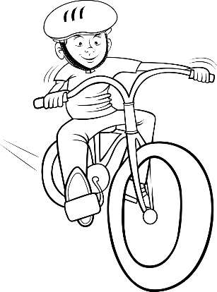Je m’élance à la poursuite de mon cousin Théo.

Je pousse de toutes mes forces sur les pédales.

Devant moi, je vois le sentier qui dévale.

Vroum ! Je m’imagine dans une automobile

Qui participe à une course de Formule 1.

Je suis un pilote tenace, courageux et habile

Capable de dépasser tout un chacun.

Mais, peu à peu, mes jambes s’alourdissent,

Et, dans mon dos, la sueur glisse...

Heureusement, j’aperçois au loin le fil d’arrivée

Et nos copains qui s’y sont rassemblés.

Ils seront les premiers à observer

Le grand gagnant de cette course endiablée.

**2.** Qui gagnera la course selon toi ?   
**Partage** ton idée avec un membre de ta famille.

**3.** **Lis** la suite du texte pour connaître le gagnant   
de la course.

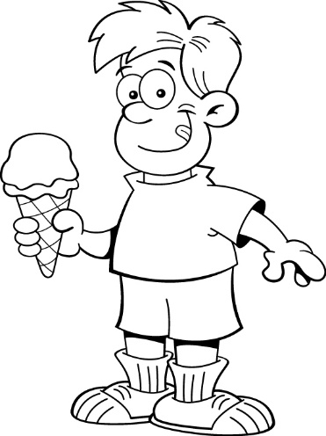Enfin, plus que quelques mètres,

Mon énergie vient de réapparaître.

Je donne tout ce que je peux,

Afin de remporter le jeu.

Finalement, je dois accorder la victoire,

Sans faire d’histoire…

Comme je suis bon joueur,

Je déclare Théo le vainqueur,

Puis, je lui propose d’aller fêter,

Autour d’une bonne crème glacée.

**4.** **Colorie** les coeurs qui correspondent à ton appréciation du texte.

a) b) c)

**5.** L’histoire est-elle racontée par un garçon   
ou par une fille ?

a) **Trace un X** devant la bonne réponse.

 Un garçon.  Une fille.

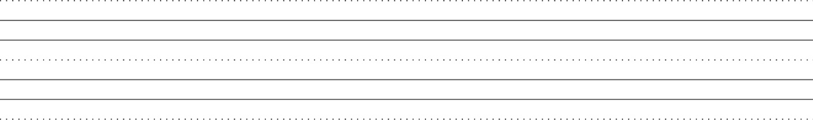 b) **Écris** une phrase tirée du texte pour prouver   
ta réponse.

**6.** **Lis** le premier paragraphe du texte.

 a) **Écris** deux actions que fait le personnage :

b) **Entoure** dans le texte l’onomatopée qui imite   
 le bruit d’une automobile.

**7.** **Dessine** ce que le personnage aperçoit au loin dans   
sa course.

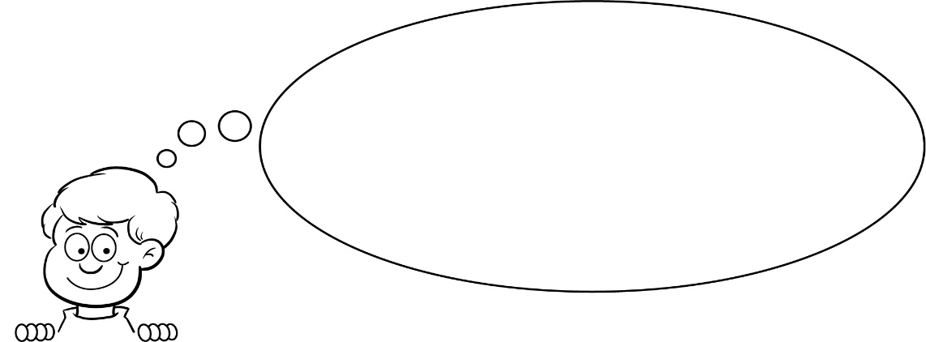 **Relis** le deuxième paragraphe à la page 1 pour t’aider.

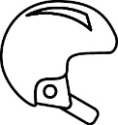**8. Écris** les mots au bon endroit.

hockey

casque

skis

vélo

soccer

|  |  |  |  |  |  |  |  |  |  |
| --- | --- | --- | --- | --- | --- | --- | --- | --- | --- |
|  |  |  |  |  |  |  |  |  |  |
|  |  |  |  |  |  |  |  |  |  |
|  |  |  |  |  |  |  |  |  |  |
|  |  |  |  |  |  |  |  |  |  |
|  |  |  |  |  |  |  |  |  |  |
|  |  |  |  |  |  |  |  |  |  |

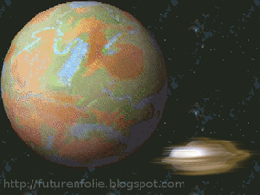

**Écriture pour le plaisir**

Tu te réveilles sur une nouvelle planète.

**Décris ce que tu fais, ce que tu vois. Pour t’aider, tu peux utiliser le plan du récit ci-dessous.**

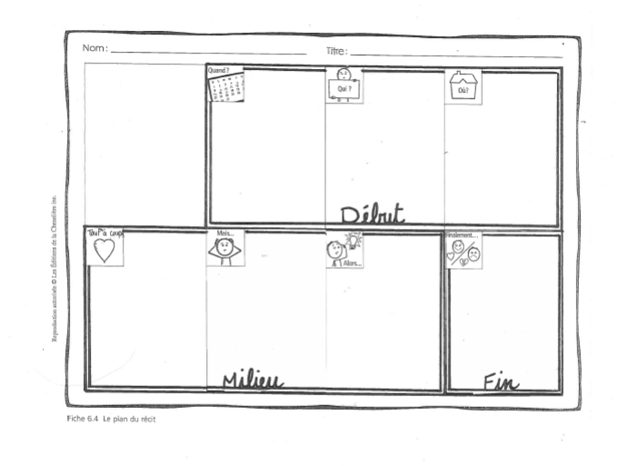

HAPPY EASTER!!!

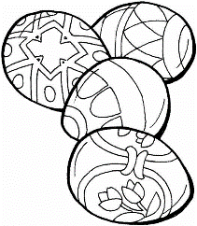

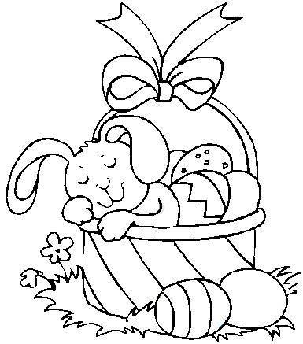

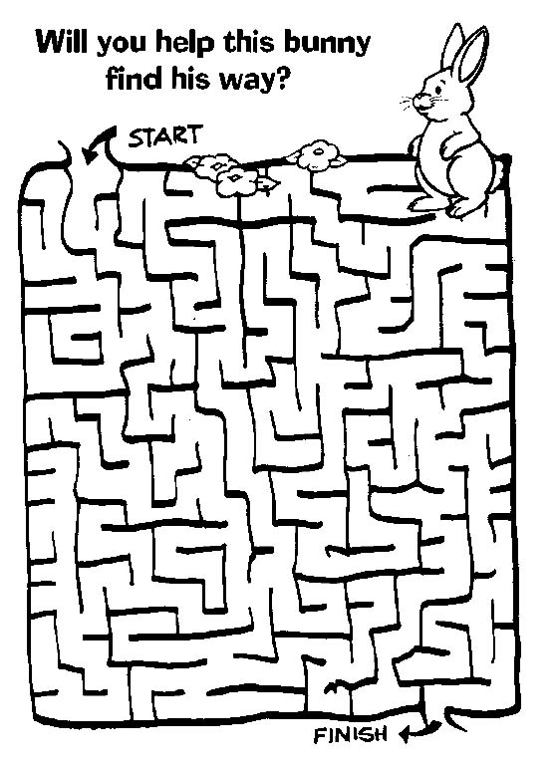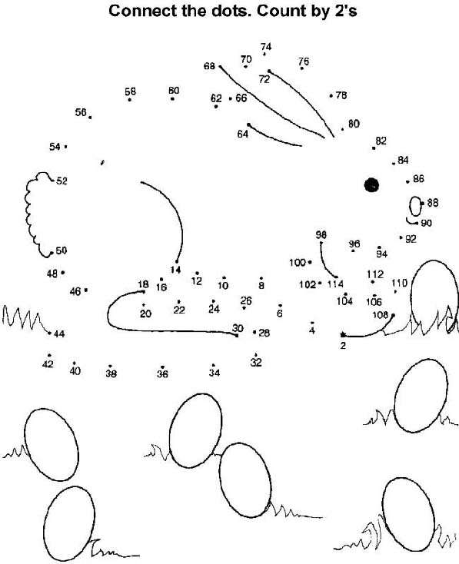

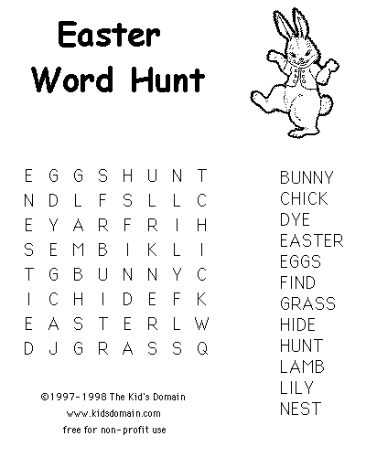

EASTER BUNNY

**11111**

Nom : _____________________________

**Appréciation d’une œuvre artistique**

*Nom de l’artiste : Ash Art*

1. *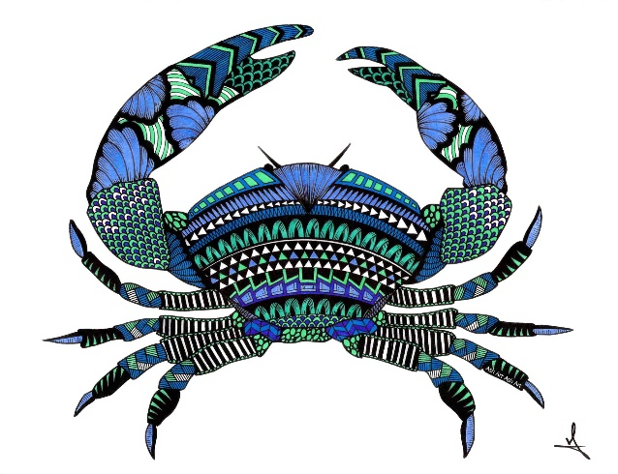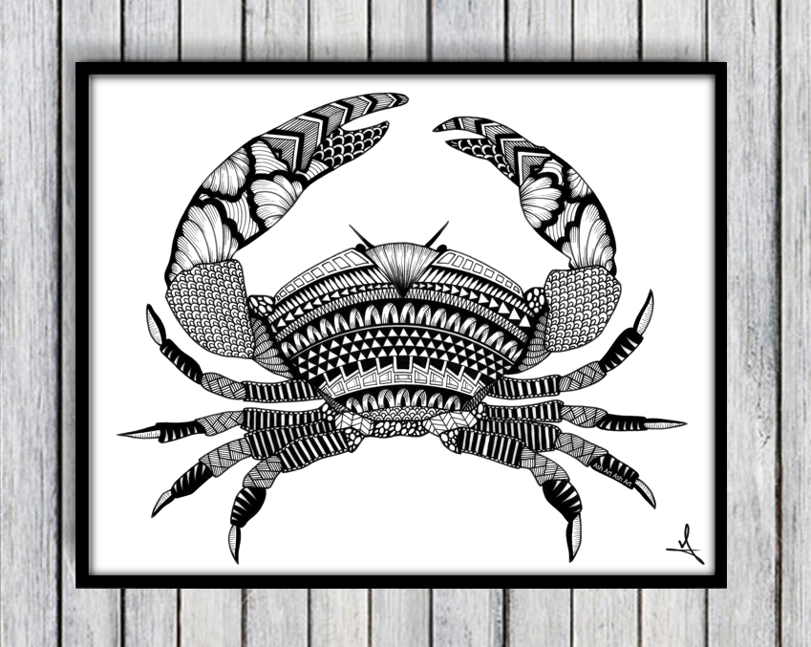***Encercle l’œuvre que tu préfères.**

2

1

1. **Quel nom donnerais-tu à cette œuvre autre que « le crabe » ?**

_________________________________________

1. **Qu’aimes-tu le plus dans cette œuvre ? Pourquoi ?**

___________________________________________________________________________________________________________________________________________________________________________________________________________________­_

1. **Coche la bonne réponse. Dans l’œuvre numéro 2, l’artiste a utilisé des :**

couleurs chaudes couleurs froides

1. **Quel(s) geste(s) a-t-elle utilisés pour créer son œuvre ?**

* Dessiner
* Coller
* Découper
* Colorier
* Peindre

1. **Est-ce qu’il y a des formes angulaires ou arrondies? Encercle la bonne réponse.**

|  |  |  |
| --- | --- | --- |
| Angulaires | Arrondies | Les deux |

1. **Que ressens-tu lorsque tu regardes ces œuvres et pourquoi ?**

***Choisis un ou deux sentiments dans la liste suivante.***

joie peine excitation

bonne humeur amusement tranquillité

colère ennui peur

inquiétude calme douceur

___________________________________________________________________________________________________________________________________________________________________________________________________________________­_______________________________________

**L’expérience de la cire**

Lien internet de l’expérience : <https://www.youtube.com/watch?v=s0n3AFujIzo&feature=youtu.be>

*Description de l’expérience*

Prendre une chandelle dans un contenant dont la mèche ne s’allume plus. Ensuite, ajouter de l’eau bouillante dans le contenant.

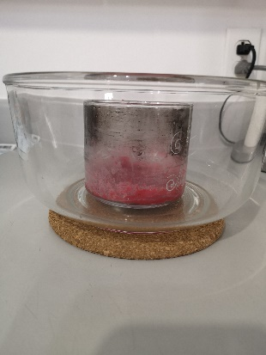*Liste de matériel*

* Contenant à chandelle
* Grand bol transparent résistant à la chaleur
* 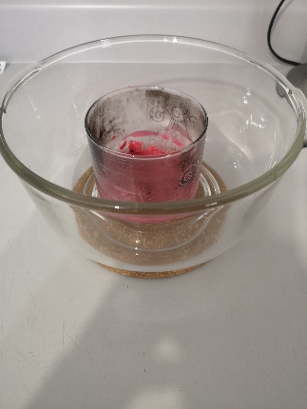Bouilloire
* Eau

***Note****: Veuillez prendre note que j’ai sécurisé mon environnement en mettant un protège plat et un grand bol.*

Petit rappel des étapes de la **démarche scientifique**

1. Je me pose une question

2. Je formule une hypothèse

3. J’expérimente

4. Je réponds à la question

# Je me pose une question.

**Que va-t-il se produire en ajoutant l’eau bouillante dans le contenant de chandelle?**

# Je formule une hypothèse (en fonction de la question)

Je pense que __________________________­­­­­____________

____________________________________________________________________________________________________________

# J’expérimente

**ATTENTION CETTE ÉTAPE EST FAITE PAR L’ENSEIGNANTE EN VIDÉO.**

**Je vous invite à la visionner. Le lien se retrouve au début de ce document.**

# Conclusion (je valide mon hypothèse)

___________________________________________________________________________________________________________________________________________________________________________________________________________________­

**NOTE IMPORTANTE !**

***Si vous voulez faire cette expérience à la maison, vous devez avoir le matériel nécessaire et sécuritaire. De plus, vous devez être accompagné d’un adulte obligatoirement.***

Contenu de la trousse pédagogique du MEES :

Le python royal

Consignes à l’élève

* Tu vas visionner une vidéo sur le python royal.
* Avant de commencer, pose-toi ces questions :
  + Que connais-tu des serpents?
  + En as-tu déjà vu un vrai?
* Maintenant, apprends-en plus ou confirme ce que tu sais déjà en regardant cette [vidéo sur le python royal](https://www.facebook.com/zoogranby/videos/206306417291087/).
* Écris une ou deux phrases sur ce qui t’impressionne chez cet animal.
* Tu peux ensuite prendre de la pâte à modeler et créer un python royal.
* Prends une photo de ta création si tu le peux et envoie-la à quelqu’un par courriel.

Matériel requis

* Un ordinateur, une tablette ou un téléphone cellulaire pour visionner le documentaire.
* De la pâte à modeler.
* Un téléphone cellulaire pour prendre une photo (si quelqu’un en a un à la maison).

|  |
| --- |
| Information à l’intention des parents  À propos de l’activité  Votre enfant s’exercera à :   * Visionner un documentaire; * Connaître le python royal; * Écrire des phrases complètes à l’aide de mots connus.   Vous pourriez :   * Visionner le documentaire avec votre enfant; * Aider votre enfant à composer des phrases complètes. |

When I Grow Up, I Want to Be

Consignes à l’élève

* Visionne la vidéo de la première chanson et écoute attentivement les paroles.
* Visionne-la une deuxième fois et chante les paroles.
* Visionne-la une troisième fois, chante les paroles et imite les gestes.
* Visionne la vidéo de la deuxièmechanson et écoute attentivement les paroles.
* Visionne-la une deuxième fois et chante les paroles.
* Visionne-la une troisième fois, chante les paroles et imite les gestes.
* Réfléchis à ta participation. (*Est-ce que tu as chanté en anglais? Est-ce que tu as fait les gestes? Est-ce que c’était facile pour toi de chanter cette chanson et de faire les gestes? Pourquoi?*)
* Crée une version personnalisée de la chanson.
* Écris le titre suivant sur une feuille : *When I Grow Up, I Want to Be…*
* À partir des chansons visionnées, choisis trois métiers que tu aimerais faire quand tu seras grand ou grande.
* Écris les noms de ces métiers sur ta feuille et dessine-toi faisant ces métiers.

Matériel requis

* Clique [ici](https://www.youtube.com/watch?v=gSBNSJvOmY8) pour visionner la vidéo de la premièrechanson.
* Clique [ici](https://www.youtube.com/watch?v=wKfrbnRRD-k) pour visionner la vidéo de la deuxièmechanson.

|  |
| --- |
| Information à l’intention des parents  À propos de l’activité  Votre enfant apprendra du vocabulaire en anglais lié aux occupations en chantant deux chansons et en effectuant, lorsque cela est pertinent, les gestes appropriés. Il s’exercera à écouter et à comprendre un texte, à répéter les mots, à pratiquer sa prononciation, à faire les gestes liés aux actions décrites et à créer une version personnalisée du texte de la chanson.  Vous pourriez :   * Lui demander de répéter les mots et l’aider à bien les prononcer; * Lui faire remarquer que certains mots sont similaires en français et en anglais (ex. : *doctor/* docteur, *chef/*chef); * Le questionner sur la signification de certains mots de la chanson (ex. : *firefighter, soccer player, teacher, doctor, painter, chef, police officer / policeman, astronaut, engineer, scientist, pilot, zookeeper* “*What do you want to be?*”, “*I want to be…*”). |

Source : Activité proposée par les conseillères pédagogiques Bonny-Ann Cameron, Commission scolaire de la Capitale; Lisa Vachon, Commission scolaire des Appalaches; Émilie Racine, Commission scolaire de Portneuf et Dianne Elizabeth Stankiewicz, Commission scolaire de la Beauce-Etchemin.

La chasse aux solides

Consignes à l’élève

* Cherche des solides cachés dans ta maison.
* Pour chacun des solides nommés par ton parent, trouve au moins un objet qui a la même forme.
* Explique à ton parent pourquoi cet objet représente un solide.

Matériel requis

* La liste des solides à trouver dans la maison est à la page suivante. Elle contient des exemples d’objets.

|  |
| --- |
| Information à l’intention des parents  À propos de l’activité  Le but de cette activité est de trouver, à l’intérieur de la maison, des objets représentant différents solides. Cette activité peut être réalisée avec les enfants de 1re et de 2e année.  Votre enfant s’exercera à :   * Comparer des objets ou des parties d’objets de son environnement avec des solides qu’il a peut-être vus en classe (boule, cône, cube, cylindre, prisme et pyramide).   Vous pourriez :   * Circuler dans la maison avec votre enfant pour trouver des objets qui correspondent à des solides; * Demander à votre enfant si des objets présents dans votre quartier peuvent être considérés comme des solides; * Demander à votre enfant de dessiner les objets; * Visionner une capsule au sujet des solides en vous rendant sur le site [Les fondamentaux](https://lesfondamentaux.reseau-canope.fr/discipline/mathematiques/solides/tri-prismespyramides/distinguer-prisme-et-pyramide.html). |

Annexe – Liste des solides

Boule

Exemples d’objets : orange, ballon, boule de quilles

Cône

Exemples d’objets : cornet de crème glacée, entonnoir

Cube

Exemples d’objets : dé, cube de Rubik, bloc

Cylindre

Exemples d’objets : rouleau de papier hygiénique, rouleau d’essuie-tout

Prisme

Exemples d’objets : boîte de mouchoirs, bloc LEGO

Pyramide

Exemples d’objets : bibelot d’une pyramide maya, module de parc

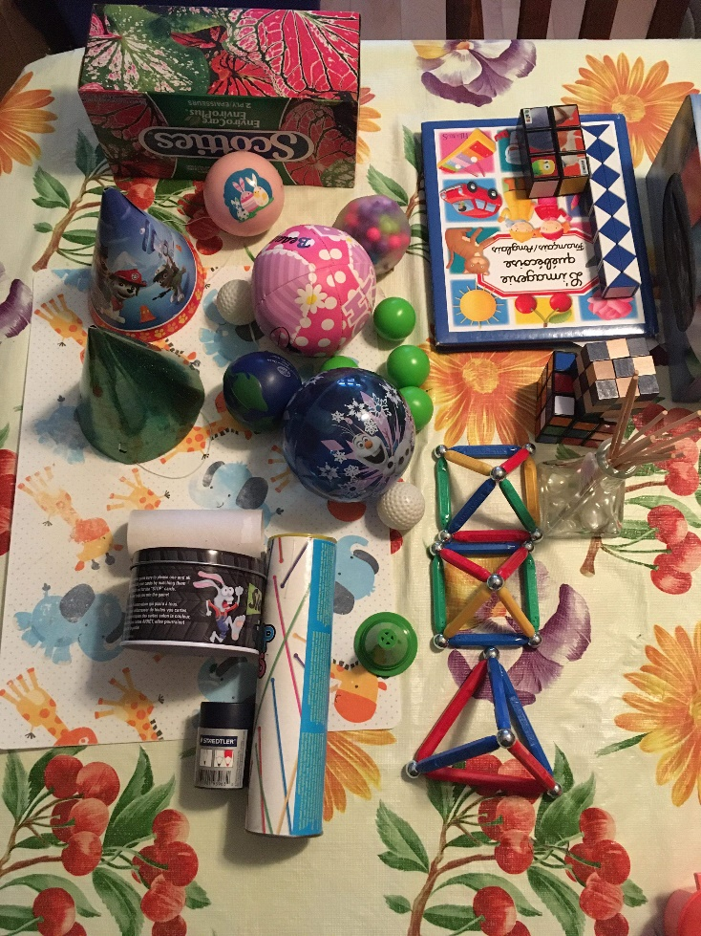

**Exemples d’objets récupérés par des enfants de 2e année**

Lave tes mains et active-toi

Consignes à l’élève

* D’abord, tu réfléchiras à ta façon de te laver les mains. Selon toi, comment te débrouilles-tu en matière d’hygiène des mains?
* Ensuite, tu expérimenteras une activité physique, le Tabata.
* En t’inspirant des mouvements du Tabata, tu inventeras une routine avec un membre de ta famille.
* Consulte ce [document](https://docs.google.com/presentation/d/e/2PACX-1vRnmF6vYGkw6PVgKNdsB-PnM0zP7pvGn-zP5qp-xFf1UbiwM3W5fd7tr5Gid4Jaok4ZbtbREWYsSOuG/pub?start=false&amp;loop=false&amp;delayms=3000&slide=id.g729aa82033_0_55) pour effectuer les activités.

Matériel requis

* Aucun.

|  |
| --- |
| Information à l’intention des parents  À propos de l’activité  Votre enfant s’exercera à :   * Se questionner relativement au lavage des mains dans le contexte actuel; * Expérimenter une activité physique, le Tabata (un type d’entrainement); * Inventer une routine avec l’accompagnement d’un membre de sa famille.   Vous pourriez :   * Rappeler à votre enfant la [consigne sanitaire pour tous](https://www.quebec.ca/sante/problemes-de-sante/a-z/coronavirus-2019/consignes-directives-contexte-covid-19/#c47702) qui consiste à se laver les mains souvent à l’eau tiède courante et au savon pendant au moins 20 secondes; * Faire l’activité de Tabata avec lui. |

La chasse aux œufs

Consigne à l’élève

Crée tes propres œufs en utilisant la technique du dessin à main levée (voir le document en annexe à la page suivante).

Matériel requis

* Feuille blanche ou de couleur unie.
* Crayon de plomb.
* Gomme à effacer.
* Ciseaux.
* Facultatif : crayons de couleur (feutres, pastels gras, etc.).

|  |
| --- |
| **Information à l’intention des parents**  À propos de l’activité  Votre enfant s’exercera à :   * Tracer à main levée pour créer des œufs tout en révisant certaines connaissances en arts plastiques.   Vous pourriez :   * Vérifier la compréhension des consignes de l’activité; * Participer à la chasse aux œufs avec votre enfant à la fin de l’activité. |

Source : Activité proposée en collaboration avec les commissions scolaires de Montréal et de Laval.

**Annexe – La chasse aux œufs**

Recherche d’idées par l’observation

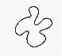Observe attentivement un vrai œuf et décris sa forme, la couleur de sa coquille, sa texture, etc.

Selon toi, de quelle forme est l’œuf? De **forme arrondie[1]** (composée de courbes : ) ou de **forme angulaire** (composée d’angles : )?

**Le savais-tu?**

L’œuf est un symbole utilisé par de nombreuses cultures et civilisations dans les histoires où il est question de la création de la vie. D’ailleurs, des œufs d’autruches décorés de motifs géométriques ont été trouvés dans les tombes d’anciens rois d’Égypte. (Source : Wikipédia.)

Étapes de réalisation

* Utilise une feuille de papier de couleur unie sans motif.
* Sur la feuille, trace au crayon de plomb le contour de quelques œufs de différentes grosseurs.
* Avec des crayons de couleur ou ton crayon de plomb, décore les œufs en utilisant des motifs de ton choix et des lignes de différentes largeurs (**lignes minces et larges** : ).
* Découpe les œufs avec des ciseaux en suivant le tracé (contour) que tu as fait. Tu peux demander l’aide d’un adulte pour cette étape.
* Voilà! Tu peux exposer tes œufs chez toi!

Si tu veux aller plus loin…

* Trouve du carton rigide (carton de boîte), mais que tu pourras quand même découper facilement avec tes ciseaux.
* Colle les dessins de tes œufs sur ce carton à l’aide d’un bâton de colle ou de colle liquide.
* Découpe ensuite tes œufs. Ces derniers sont maintenant plus solides et prêts pour la chasse aux œufs.
* Organise une chasse aux œufs pour tes frères et sœurs ou tes parents. Cache bien tes œufs dans la maison et détermine avec eux un moment où ils seront disponibles pour participer à ta chasse aux œufs.

J’invente mon histoire de marionnettes

Consigne à l’élève

Invente une courte histoire et joue cette histoire en utilisant des marionnettes.

Matériel requis

Le matériel sera différent selon le type de marionnettes et de castelet (petit théâtre) que tu choisiras de fabriquer (voir les étapes de réalisation à la page suivante).

* Pour les marionnettes :
  + Gant à vaisselle, papier, crayons, mitaines à four ou chaussettes, boutons, carton, tissu, laine, ouate, ustensiles de cuisine, pistolet à colle chaude, colle en bâton.
* Pour le castelet :
* Boîte de carton, chaise, table, tissu.

|  |
| --- |
| Information à l’intention des parents  À propos de l’activité  Votre enfant s’exercera :   * À inventer et à jouer une histoire en utilisant des marionnettes.   Vous pourriez :   * Vérifier la compréhension des consignes de l’activité; * Aider votre enfant à concevoir ses marionnettes et son castelet; * Jouer un personnage avec lui; * Demander à votre enfant de vous présenter son histoire; * Filmer sa présentation ou en prendre des photos et partager ces images avec ses amis et ses grands-parents. |

Source : Activité proposée en collaboration avec la Commission scolaire des Affluents.

**Annexe – J’invente mon histoire de marionnettes**

**Recherche d’idées**

* Trouve un titre pour ton histoire.
* Choisis les personnages de ton histoire. Invente un nom et au moins une caractéristique à chacun (ex. : Tod le dragon, magicien, volant).
* Dessine le lieu où se déroule ton histoire (ex. : dans un château, dans les montagnes).
* Pense à ce que feront tes personnages. *Quelles aventures ou quels obstacles devront-ils surmonter? Que découvriront-ils?* À toi de choisir…

**Étapes de réalisation**

* Choisis le type de marionnettes que tu veux confectionner. Par exemple, tu peux fabriquer :
* Des marionnettes à doigt (en coupant les doigts d’un gant à vaisselle et en dessinant ton personnage dessus, ou simplement en dessinant ton personnage sur un bout de papier et en l’enroulant autour de ton doigt);
* Des marionnettes à gueule (en utilisant de vieilles chaussettes ou des mitaines de four sur lesquelles tu ajoutes des yeux en boutons, des cheveux en ouate ou en laine, etc.);
* Des marottes (en utilisant des fourchettes à fondue ou d’autres ustensiles de cuisine sur lesquels tu colles des images en papier des personnages).
* Fais un premier exercice en faisant bouger tes marionnettes, en les rendant vivantes :
* Amorce un mouvement de respiration pour chacune de tes marionnettes;
* Fais-les bouger lentement d’avant en arrière, de gauche à droite, de haut en bas;
* Fais un second exercice en travaillant les voix de tes marionnettes :
* Explore différentes voix en respectant la caractéristique de chaque personnage;
* Pense que la marionnette qui parle bouge et que celle qui écoute demeure immobile.
* Prépare ton castelet (ta petite scène). Tu peux le fabriquer de différentes façons :
* En utilisant une table recouverte d’un tissu (cela te permettra de te cacher derrière);
* En prenant une chaise (le dossier recouvert d’un tissu te servira de cadre et tu pourras t’appuyer sur le siège);
* En utilisant une boîte ou un autre objet qui pourra te servir de cadre ou d’appui pour la manipulation de tes marionnettes.
* Répète ton histoire dans ton castelet avec tes marionnettes.

**Si tu veux aller plus loin…**

Tu peux utiliser une musique pour souligner l’entrée et la sortie des marionnettes et ajouter des effets sonores pour soutenir les actions de ton histoire. Voici des liens où tu peux voir des marionnettes : <https://vimeo.com/7551444> et <https://www.youtube.com/watch?v=zA2vpwvyZCY>.

Augustine

Consigne à l’élève

Écoute bien l’histoire qui te sera racontée pour comprendre ce qui arrive aux personnages.

Tu pourras :

* Avec un adulte, expliquer dans tes mots ce que tu as ressenti par rapport à ce qui s’est passé dans l’histoire;
* Dire ce que tu as aimé ou moins aimé et pourquoi.

Envie d’aller plus loin?

* Téléphone à tes grands-parents et raconte-leur l’histoire d’Augustine.

Matériel requis

Ressource numérique gratuite (Radio-Canada Jeunesse) :

* Livre audio [Augustine](https://ici.radio-canada.ca/premiere/livres-audio/arts/105729/augustine).

|  |
| --- |
| Information à l’intention des parents  Avec votre enfant, écoutez le livre audio [Augustine](https://ici.radio-canada.ca/premiere/livres-audio/arts/105729/augustine).  À propos de l’activité  Par la discussion en famille, votre enfant s’exercera à :   * Se faire une opinion sur un sujet; * Partager son opinion de façon claire en respectant la chronologie des événements de l’histoire.   Vous pourriez :   * Rappeler à votre enfant ce qu’est la reconnaissance de l’autre : le besoin qu’a chaque personne de se sentir acceptée telle qu’elle est, de savoir que sa parole compte, qu’elle peut s’exprimer librement et qu’elle sera écoutée et traitée avec respect; * Mener, avec votre enfant, une discussion sur les émotions d’Augustine (joie, peu, déception, crainte). |

1. Les éléments en **caractères gras** sont des connaissances ciblées en fonction du cycle de l’élève.